МІНІСТЕРСТВО ОСВІТИ І НАУКИ УКРАЇНИ
УПРАВЛІННЯ ПРОФЕСІЙНОЇ ОСВІТИ
ДЕПАРТАМЕНТУ ОСВІТИ І НАУКИ, МОЛОДІ ТА СПОРТУ
ВИКОНАВЧОГО ОРГАНУ КИЇВСЬКОЇ МІСЬКОЇ РАДИ
(КИЇВСЬКОЇ МІСЬКОЇ ДЕРЖАВНОЇ АДМІНІСТРАЦІЇ)

КИЇВСЬКЕ ВИЩЕ ПРОФЕСІЙНЕ УЧИЛИЩЕ
ШВЕЙНОГО ТА ПЕРУКАРСЬКОГО МИСТЕЦТВА

Методична розробка
уроку виробничого навчання

Професія: «Кухар, кондитер»
Кваліфікація: кухар 4 розряду
Тема уроку «Приготування натуральної січеної маси та напівфабрикатів з неї: біфштекс січений, ромштекс січений, шніцель натуральний січений, биточки по-селянськи, котлети Полтавські.
Вихід напівфабрикатів. Вимоги до якості»
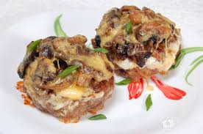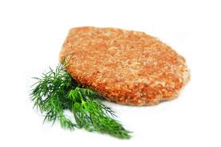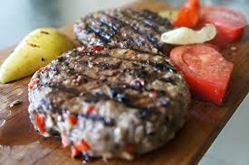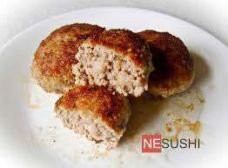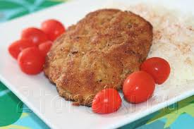

Виконала: майстер в/н

Бригинець Людмила Анатоліївна

Київ 2017

«Приготування натурально січеної маси та напівфабрикатів з неї: біфштекс січений, ромштекс січений, шніцель натуральний січений, биточки по-селянськи, котлети Полтавські. Вихід напівфабрикатів. Вимоги до якості – Київ, 2017 – 264 - 265 с

Упорядники:

Людмила Анатоліївна Бригинець, майстер в/н
Жанна Федорівна Парубенська , голова циклової комісії

Оксана Василівна Верес, заступник директора з навчально-виробничої роботи Київського вищого професійного училища швейного та перукарського мистецтва

Відповідальний за випуск: Катерина Василівна Воробей, заступник директора з методичної роботи Київського вищого професійного училища швейного та перукарського мистецтва

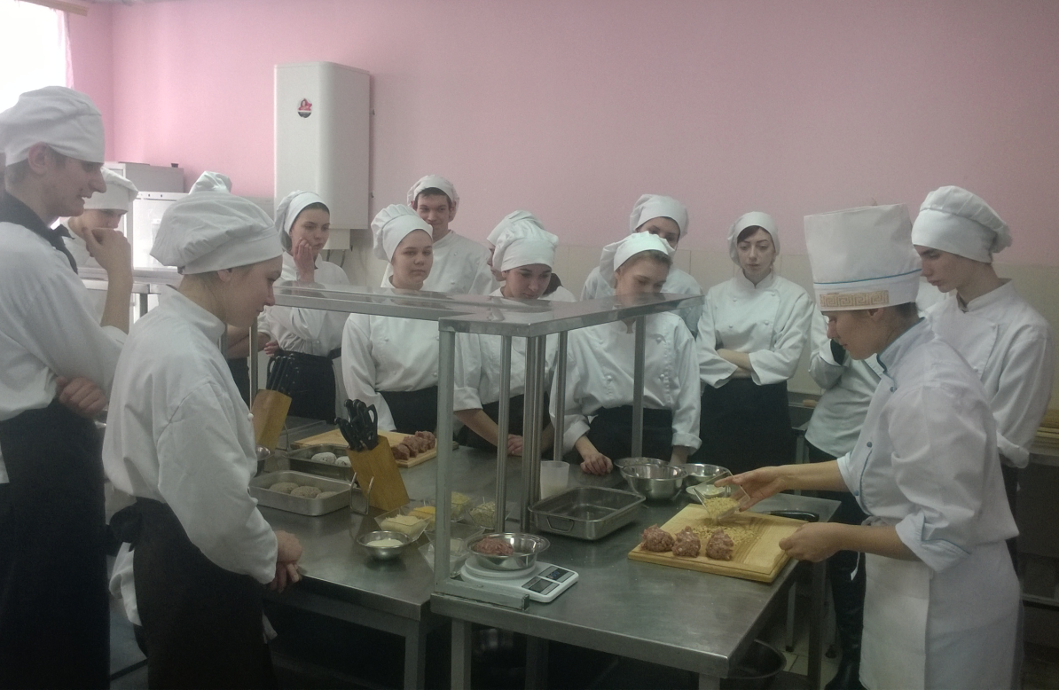

Затверджую
Старший майстер
--------------------------------

Тема програми № 2 «Приготування напівфабрикатів з м’яса та сільськогосподарської птиці »
Тема уроку № 8 «Приготування натуральної січеної маси та напівфабрикатів з неї: біфштекс січений, ромштекс січений, шніцель натуральний січений, биточки по-селянськи, котлети полтавські.
Вихід напівфабрикатів. Вимоги до якості»

Мета уроку:
Навчальна – навчити якісно та правильно приготувати натуральну січену масу та напівфабрикати з неї.
Виховна – виховувати в учнів почуття професійної гідності, поваги до обраної професії.

Розвивальна – розвивати творчу активність учнів, залучати до пошукової роботи
Тип уроку: вивчення трудових прийомів та операцій.
Матеріально-технічне забезпечення:
- Устаткування: робочі столи, мийка, ваги електронні, електрична м’ясорубка, електричний комбайн, холодильна шафа .
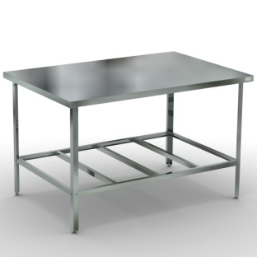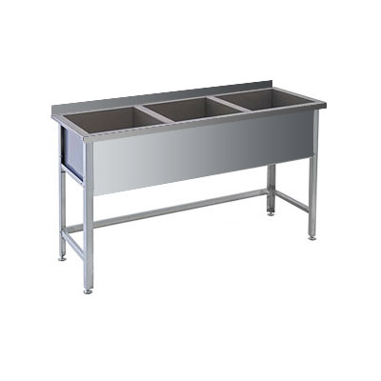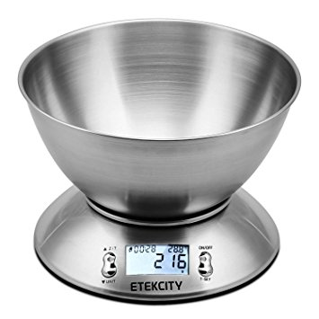
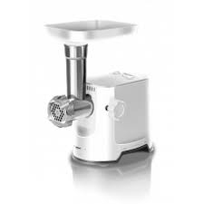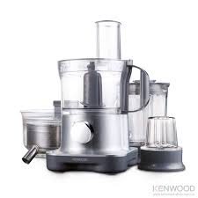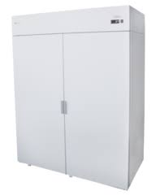

Інструменти, інвентар, посуд: розробні дошки «М.С.», лотки для напівфабрикатів, ніж «М.С.», ніж панірувальний, посуд для спецій, паніровок, води.
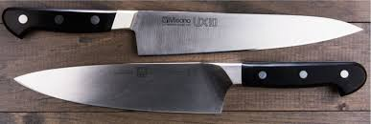

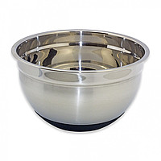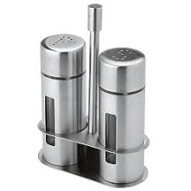

Комплексно-методичне забезпечення:
- підручники: Українська кухня. 2-ге видання. Доцяк В.С. – Львів: "Оріана-Нова", 1998. – 559с.; Старовойт Л.Я. Кулінарія. – Київ: 1992. 265 с;
- інструкційно-технологічні картки;
- Ноутбук;
- Відео фільм;
Міжпредметні зв'язки:
  - технологія приготування їжі з основами товарознавства;
  - фізіологія харчування;
  - гігієна та санітарія виробництва;
  - охорона праці;
  - устаткування підприємств харчування;
  - організація виробництва та обслуговування;
  - облік, калькуляція і звітність.

Структура уроку:
- Організаційна частина (3хв)
- Актуалізація опорних знань учнів (15хв)
- Викладення нового матеріалу по темі (20хв)
- Закріплення нових знань, умінь, навичок (5 хв)
- Підведення підсумків уроку (2 хв)
- Видача домашнього завдання (1 хв)

Хід уроку:
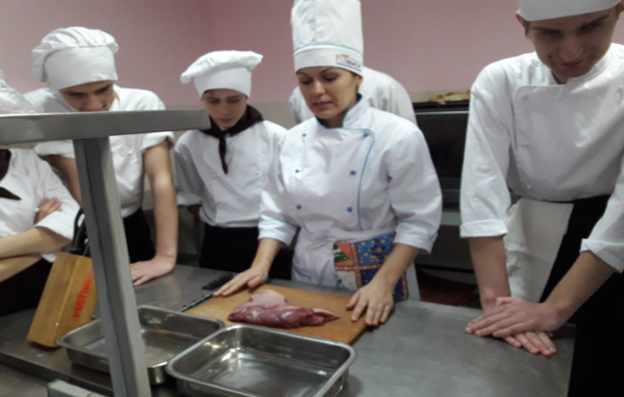
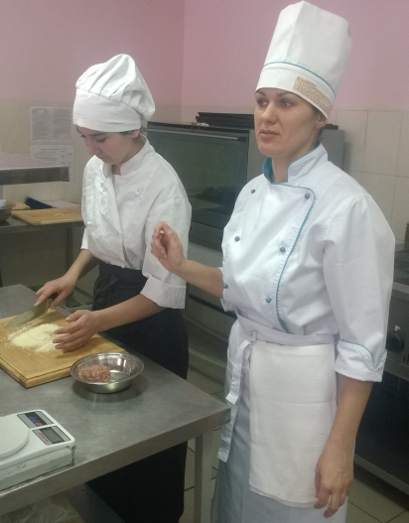
І. Вступний інструктаж (45 хв.)

1.1. Організаційна частина /3 хв./
- привітання;
- перевірка учнів згідно списку та готовність до уроку;
- перевірка стану спецодягу та особистої гігієни.

  - Повідомлення теми та мети уроку (2 хв.)
Акцентую увагу на навчальну мету уроку – навчити учнів правильно приготувати січену масу з м’яса та напівфабрикати з неї.
Мотивація:
Вироби з натуральної січеної маси готують без додавання хліба, для соковитості до м’яса додають подрібнене сало, вони мають пористо – губчасту структуру, добре засвоюються, хоча мають щільну консистенцію. З натуральної січеної маси, готують великий асортимент страв, що дає змогу кухарю урізноманітнити смак та подачу страви.

  - Актуалізація опорних знань учнів (10 хв.)
Перевірка знань учнів перед вивченням нової теми за допомогою запитань.
- Яких санітарно – гігієнічних вимог необхідно дотримуватися кухарю?
Бажана відповідь:
Перед початком роботи необхідно вимити руки 0,2% хлорним розчином, одягнути санітарний одяг.
- Яких правил з охорони праці необхідно дотримуватись перед початком роботи?
Бажана відповідь:
Отримати завдання від майстра виробничого навчання, організувати робоче місце до виконання робіт, впевнитись що робоче місце добре освітлюється, підібрати та організувати інструмент, інвентар, устаткування, перевірити санітарно – технічний стан устаткування.
- Які види та частини мяса використовують для приготування натуральної січеної маси?
Бажана відповідь:
Яловичину – лопатку, грудинку, пружок; свинину – лопатку, грудинку, м’якоть шийної частини.
- Як визначити доброякісність м’яса?
Бажана відповідь:
Доброякісність м’яса можна визначити: за кольором, запахом, та після натискання пальцем на м'ясо – поверхня швидко вирівнюватись.
- Які прийоми використовуються для приготування напівфабрикатів?
Бажана відповідь:
Нарізання, подрібнення, перемішування, вибивання, порціонування, панірування.
- Яких вимог потрібно дотримуватись при роботі з електро м’ясорубкою?
Бажана відповідь:
Перевірити санітарний і технічний стан (чи є заземлення, гумовий килимок), роботу на холостому ходу.
- Яка мета подрібнення м’яса?
Бажана відповідь:
При подрібнені м’яса руйнується структура сполучної тканини і м’язових волокон, вироби мають м’яку і соковиту, що сприяє прискоренню теплової обробки напівфабрикатів.
- Для чого вибивають натуральну січену масу?
Бажана відповідь:
Січену масу вибивають для того, щоб вона стала однорідною і з метою збагачення її повітрям, завдяки чому вироби стануть пухкими і соковитими.
- Яка мета панірування?
Бажана відповідь:
Напівфабрикати панірують, щоб запобігти втратам вологи під час смаження виробів.

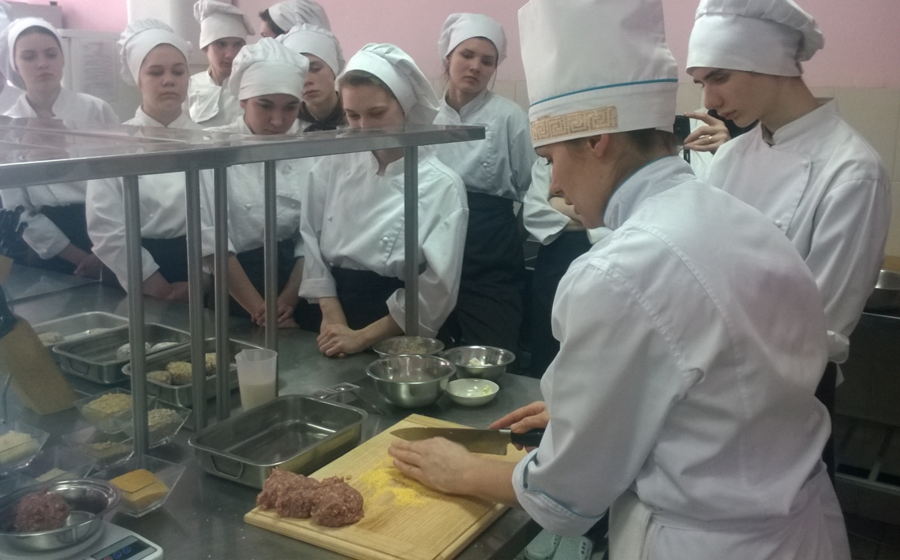

1.4. Формування нових професійних знань, вмінь та навичок (20 хв.)
М'ясо – джерело енергії, за рахунок білків, жирів, вітамінів, які в ньому знаходяться, воно складає основу організму людини.
Частини м’яса для приготування натуральної січеної маси
Яловичина

Лопатка Пружок Грудинка
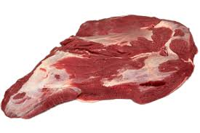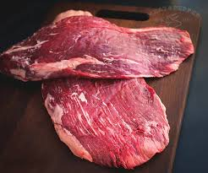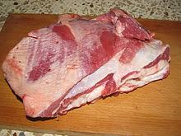

Свинина
Лопатка М’якоть шийної Грудинка
частини
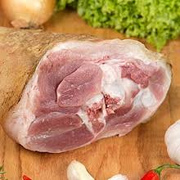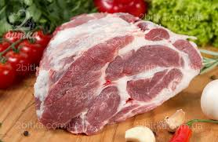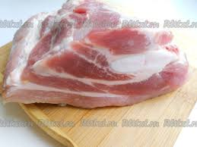

Баранина

М’якоть баранини Лопатка

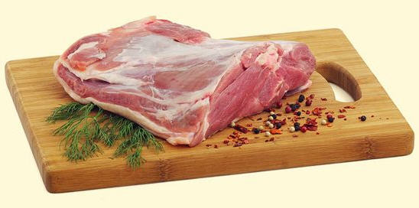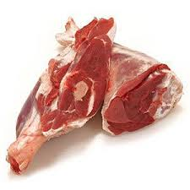

Приготування натуральної січеної маси з м’яса
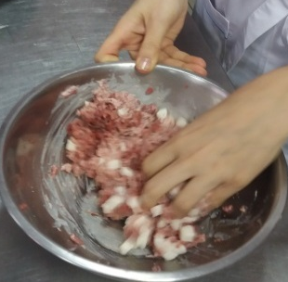
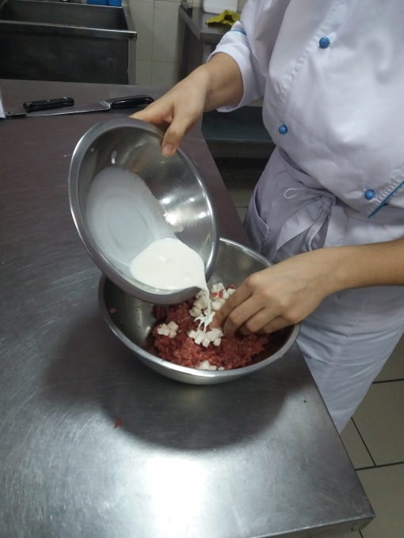
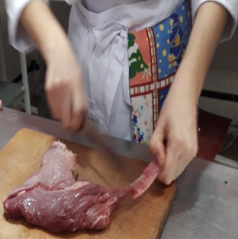
М'ясо зачищають від сухожилків, нарізують кубиками на невеликі шматочки (50-100 г), з'єднують з внутрішнім жиром або салом шпик, пропускають через м'ясорубку з решіткою, яка має великі отвори (d - 9 мм), додають охолоджену воду або молоко, сіль, перець, усе добре перемішують, вибивають і залишають на холоді на 15-20 хв. для набухання білків. Сало шпик можна нарізати дрібними кубиками і додати до подрібненого м'яса.
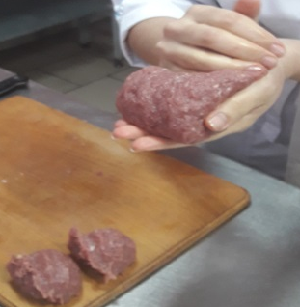
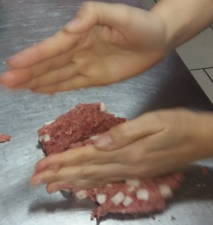
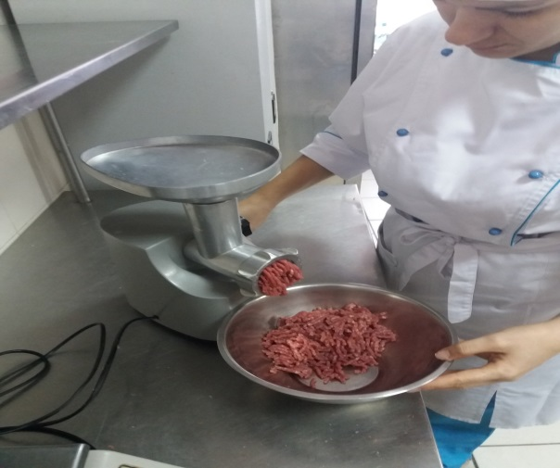
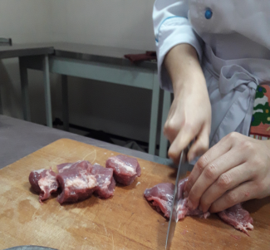

Види паніровок
Класичні
Борошняна паніровка біла паніровка червона паніровка льє зон
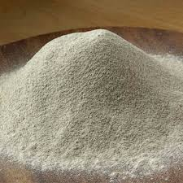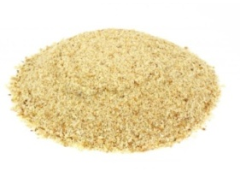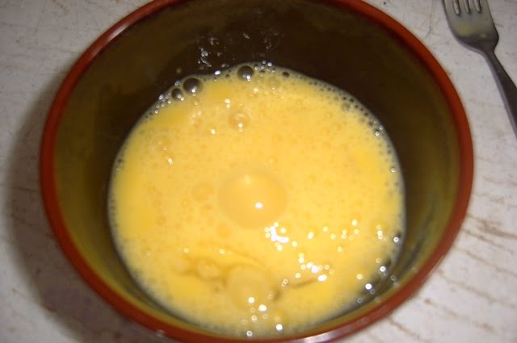
Сучасні види паніровок
Кунжутне насіння Мигдальні пластівці
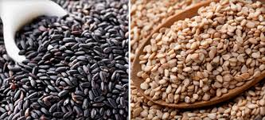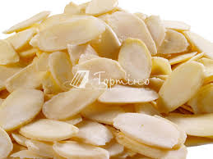
Сир пармезан Гречані пластівці Вівсяні пластівці
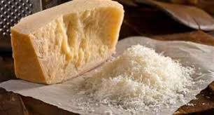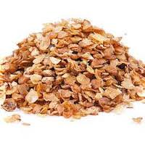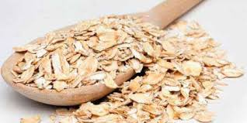
Суміш горіхів Сухарі панірувальні
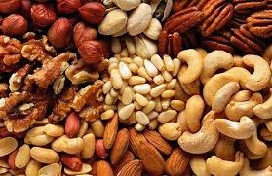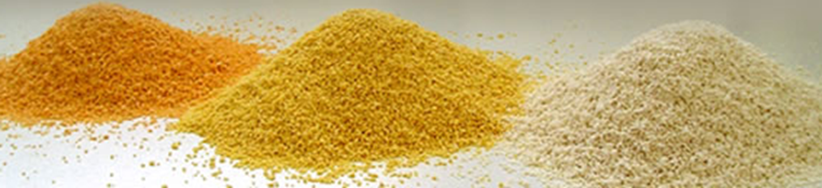

Приготування напівфабрикатів з натуральної січеної маси з м’яса
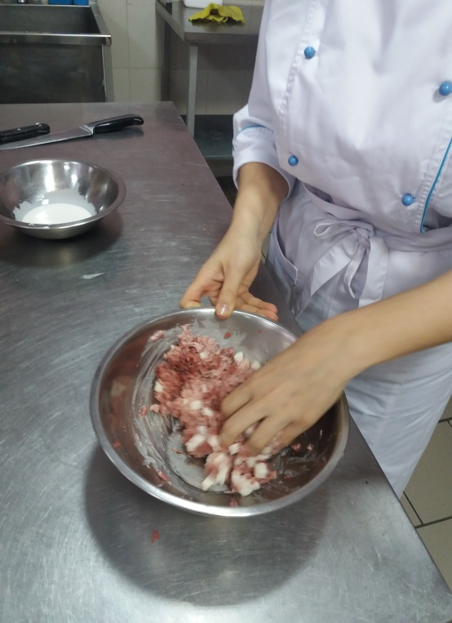
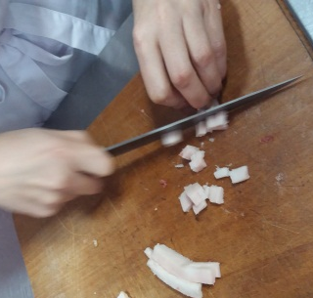
Січеники з яловичини натуральні (біфштекс січений)
До подрібненого м'яса яловичини додають сало шпик, нарізане дрібними кубиками, сіль, перець чорний мелений, воду (або молоко), перемішують, розділяють на кульки і надають виробам приплюснуто-округлої форми 2 см завтовшки (1 шт. на порцію).

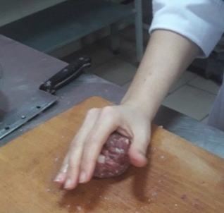
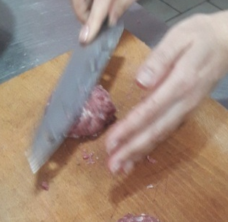
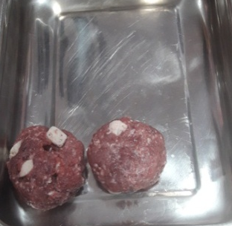
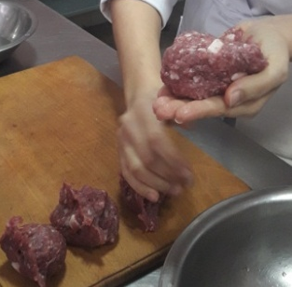

Січеники полтавські
М'ясо яловичини двічі пропускають через м'ясорубку, додають нарізане дрібними кубиками сало шпик і подрібнений часник, перець, сіль, воду, добре перемішують, порціонують і формують січеники овально-приплюснутої
форми 2 см завтовшки, панірують у сухарях.
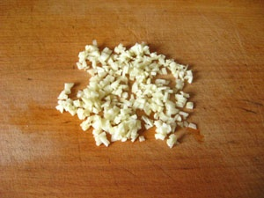
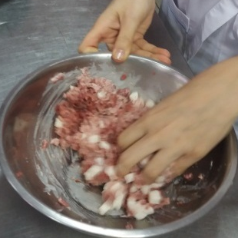
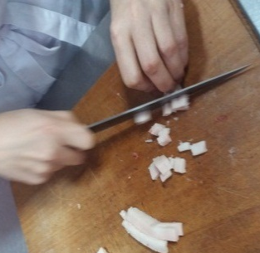

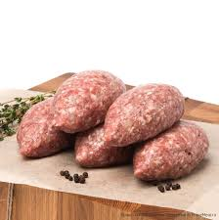
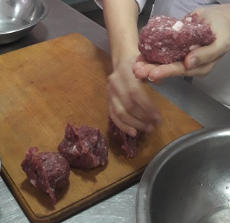
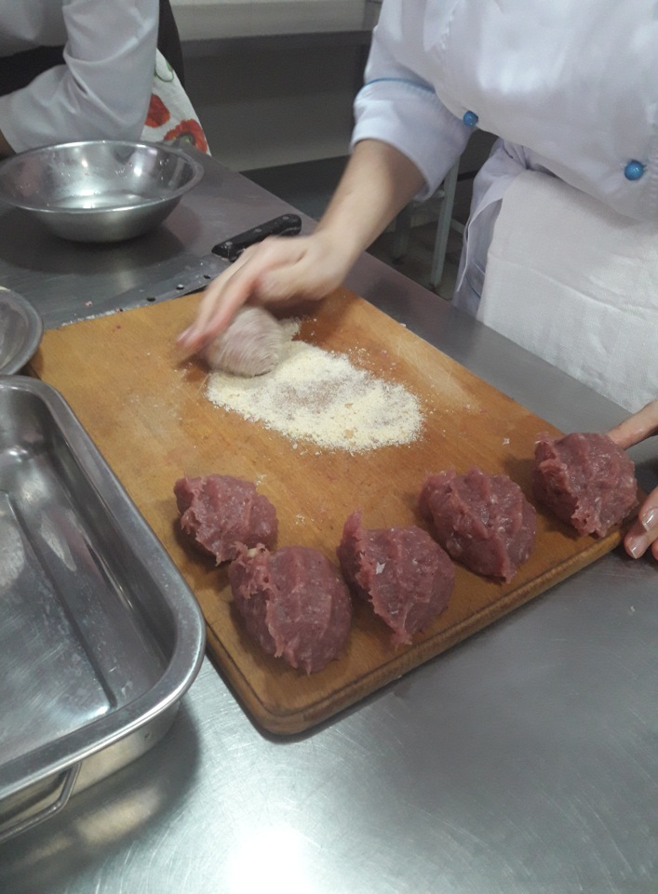

Биточки по-селянськи
До натуральної січеної маси з яловичини додають дрібно нарізану ріпчасту цибулю, добре вимішують, порціонують, роблять кульки, надають їм приплюснуто-округлої форми (6 см в діаметрі, 2 см завтовшки), панірують у борошні.
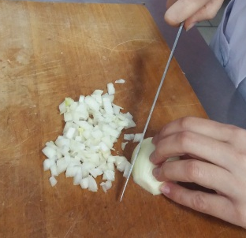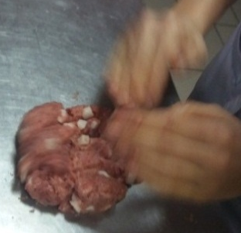

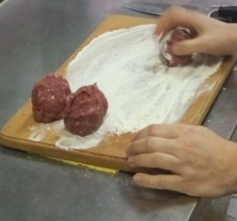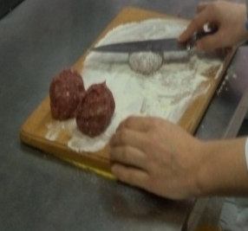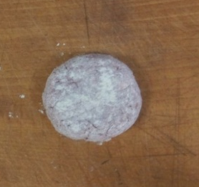
Шніцель натуральний січений
Січену масу з свинини порціонують, надають овально – довгастої форми 1см завтовшки, змочують у льє зоні і панірують у мелених сухарях.
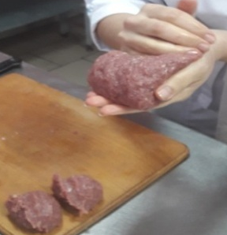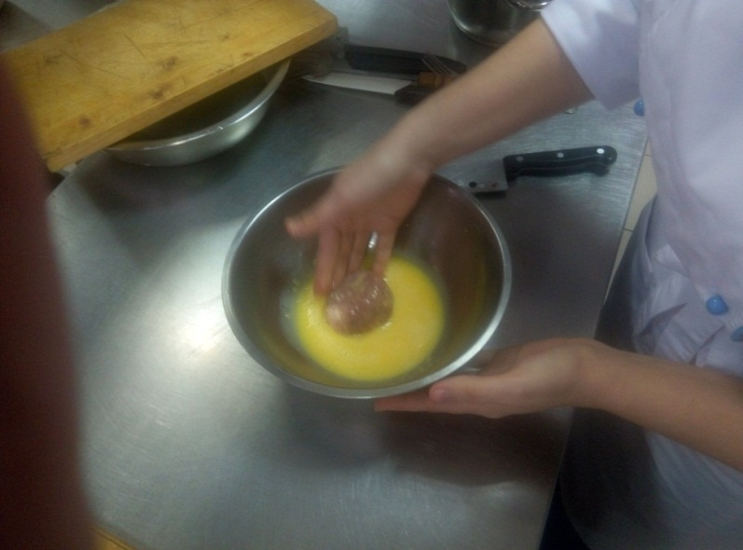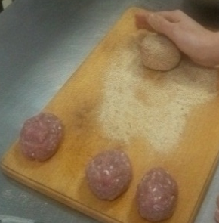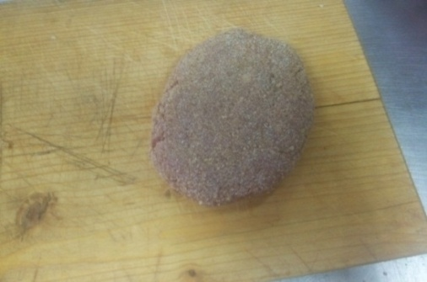
Ромштекс січений
Січену масу з яловичини порціонують, надають овально – довгастої форми 1см завтовшки, змочують у льє зоні і обкачують у мелених сухарях.

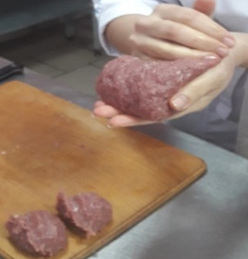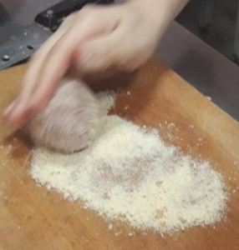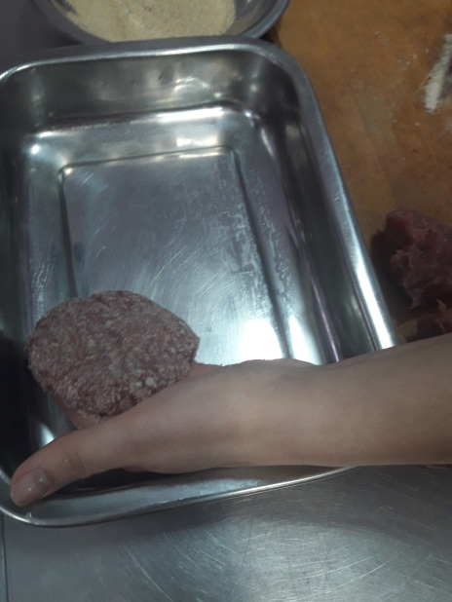

  - Закріплення нової теми (10 хв.)
- Чим відрізняється натурально січена маса, від котлетної?
Бажана відповідь:
До котлетної маси додають хліб, а до натуральної січеної маси не додають.
- Які напівфабрикати виготовляють з січеної маси?
Бажана відповідь:
З січеної маси виготовляють такі напівфабрикати:
Біфштекс січений

Шніцель натурально січений

Ромштекс січений

Биточки по - селянські

Котлети (січеники) полтавські

- Які вимоги до якості напівфабрикатів?
Бажана відповідь:
Поверхня панірованих напівфабрикатів рівномірна, без поверхневих сухожиль, паніровка не відстає. Маса на розрізі однорідна, з запахом, характерним для доброякісного м’яса зі спеціями.
- Що необхідно робити після закінчення роботи?
Бажана відповідь:
Після закінчення роботи слід: вимкнути обладнання, прибрати робоче місце, винести сміття, помити і почистити інструмент, інвентар, помити устаткування, зняти санітарний одяг, покласти у відведене для цього місце.

ІІ. Поточний інструктаж та самостійні вправи учнів (5 год)
- самостійні вправи з організації робочого місця;
- самостійні вправи з підбору інструмента, інвентарю, посуду;
- вправи з приготуванню страв та підготовці до бракеражу.
Обходи робочих місць з метою:
- дотримання правил санітарії та гігієни, вимог охорони праці (додаток 3, 4);
- проведення додаткового індивідуального інструктажу;
- спостереження за економним використанням часу, сировини;
- спостереження за якістю роботи.
ІІІ. Заключний інструктаж (10 хв.)
- розгляд позитивних та негативних сторін роботи кожного учня при проведенні бракеражу;
- підведення підсумків та оцінка роботи кожного учня;
- демонстрація кращих робіт учнів;
- виставлення оцінок в журнал в/н з коментарем (додаток 10, 11);
- домашнє завдання: удосконалити прийоми і навички при приготуванні напівфабрикатів з натурально січеної маси;
- оголосити тему наступного уроку;
- організувати прибирання робочих місць.
Майстер в/н Л.А. Бригинець

Додаток 1

Бригади |  |  | Номер завдання
Бригада 1
Гольонко Наталія |  |  | Картка завдання № 1
Іщенко Юлія |  |  | Картка завдання № 1
Бригада 2
Жижкевич Ірина |  |  | Картка завдання № 2
Ничипорук Вікторія |  |  | Картка завдання № 2
Бригада 3
Чуніхіна Анастасія |  |  | Картка завдання № 3
Джура Анастасія
Бригада 4
Сухоцька Марія |  | Картка завдання № 5
Сичова Марія
Бригада 5
Гнатюк Сергій |  | Картка завдання № 4
Богушев Андрій
Бригада 6
Забора Максим | Картка завдання № 6
Дудка Євген
Бригада 7
Іванова Вероніка |  |  | Картка завдання № 7
Альошин Дмитро |  |  | Картка завдання № 7

Додаток 2
Картка-завдання № 1
до уроку виробничого навчання з теми:

«Приготування напівфабрикатів з м’яса та сільськогосподарської птиці»
1. Підібрати інструмент, інвентар, посуд.
2. Організувати робоче місце для приготування напівфабрикатів натурально січеної маси з м’яса.
3. Використовуючи збірник рецептур, перерахувати кількість продуктів для приготування 3 порцій «Биточків по-селянськи» рецептура № 675 .
Картка-завдання № 2
до уроку виробничого навчання з теми:

«Приготування напівфабрикатів з м’яса та сільськогосподарської птиці»
1. Підібрати інструмент, інвентар, посуд.
2. Організувати робоче місце для приготування напівфабрикатів натурально січеної маси з м’яса.
3. Використовуючи збірник рецептур, перерахувати кількість продуктів для приготування 3 порцій «Шніцель натурально січений»
рецептура №657 .
Картка-завдання № 3
до уроку виробничого навчання з теми:

«Приготування напівфабрикатів з м’яса та сільськогосподарської птиці»
1. Підібрати інструмент, інвентар, посуд.
2. Організувати робоче місце для приготування натурально січеної маси з м’яса.
3. Використовуючи збірник рецептур, перерахувати кількість продуктів для приготування 3 порцій «Котлета полтавська» рецептура №676 .
Картка-завдання № 4
до уроку виробничого навчання з теми:

«Приготування напівфабрикатів з м’яса та сільськогосподарської птиці»
1. Підібрати інструмент, інвентар, посуд.
2. Організувати робоче місце для приготування натурально січеної маси з м’яса.
3. Використовуючи збірник рецептур, перерахувати кількість продуктів для приготування 3 порцій «Ромштекс січений» рецептура №657.
Картка-завдання № 5
до уроку виробничого навчання з теми:

«Приготування напівфабрикатів з м’яса та сільськогосподарської птиці»
1. Підібрати інструмент, інвентар, посуд.
2. Організувати робоче місце для приготування натурально січеної маси з м’яса.
3. Використовуючи збірник рецептур, перерахувати кількість продуктів для приготування 3 порцій «Біфштекс січений» рецептура №654 .
Картка-завдання № 6
до уроку виробничого навчання з теми:

«Приготування напівфабрикатів з м’яса та сільськогосподарської птиці»
1. Підібрати інструмент, інвентар, посуд.
2. Організувати робоче місце для приготування натурально січеної маси з м’яса.
3. Використовуючи збірник рецептур, перерахувати кількість продуктів для приготування 3 порцій «Біфштекс січений з яйцем» рецептура №655 .

Картка-завдання № 7
до уроку виробничого навчання з теми:

«Приготування напівфабрикатів з м’яса та сільськогосподарської птиці»
1. Підібрати інструмент, інвентар, посуд.
2. Організувати робоче місце для приготування натурально січеної маси з м’яса.
3. Використовуючи збірник рецептур, перерахувати кількість продуктів для приготування 3 порцій «Котлета натурально січена» рецептура № 656 .


Додаток 3
Приготування м’ясної січеної натуральної маси

Січену натуральну масу готують з тих частин м’якоті, які містять велику кількість сполучної тканини. При подрібненні м’яса руйнується структура сполучної тканини і м’язових волокон , завдяки чому вироби з січеної маси при тепловій обробці добре утримують рідину (воду або молоко) і розм’якшуються. Для поліпшення смаку і соковитості готових виробів до нежирного котлетного м’яса додають внутрішній жир або сало шпик (5-10%)


М'ясо зачищають від сухожилків

(яловичина – м’якоть шийної частини, пахвину, обрізки, пружок з туш ІІ категорії; телятина, баранина, свинина – м’якоть шийної частини і обрізки)


Нарізають на маленькі шматочки по 50-100г.

Додають шматочки сала шпик або внутрішній жир


Пропускають два рази через м’ясорубку з великими отворами (діаметр 9мм)



До утвореної маси додають сіль, перець, воду або молоко

Масу перемішують, вибивають і залишають на холоді на 15-20хв.

Виготовлення напівфабрикатів:

Січеники старовинні, січеники з яловичини натуральні (біфштекс січений), січеники полтавські, битки по-селянському, битки старовинні, ковбаски львівські, мазурки по-волинські, фрикадельки, люля-кебаб і т.д.

Додаток 4
ТЕХНОЛОГІЯ ПРИГОТУВАННЯ НАПІВФАБРИКАТІВ
З СІЧЕНОЇ МАСИ

До подрібненого м’яса яловичини додають сало шпик, нарізане дрібними кубиками, сіль, перець,воду (або молоко), перемішують,розділяють на кульки і надають виробам, округло - приплюснутої форми 2 см. Завтовшки (1шт. на порцію). Використовують для смаження. Маса напівфабрикату 100г, смаженого 70г.
Біфштекс
січений
січений

М'ясо яловичини двічі пропускають через м’ясорубку, додають нарізане дрібними кубиками сало шпик і подрібнений часник, сіль,перець, воду, перемішують, порціонують. Формують січеники овально – приплюснутої форми 2см. Завтовшки, паніруємо у сухарях, смажать. Маса 100г, смаженого 75г.
Котлети полтавські

До натуральної маси з яловичини додають дрібно нарізану цибулю, добре вимішують, порціонують, роблять кульки, надають їм округло – приплюснутої форми(6см. В діаметрі,2см. Завтовшки), паніруємо у борошні, обсмажують, потім тушкують. Маса 100г, тушкованого 75г.
Биточки по - селянські

Шніцель натурально січений
Січену масу з свинини порціонують, надають овально – довгастої форми 1 см завтовшки, змочують у льєзоні, паніруємо у мелених сухарях. Маса 137г, смаженого100 г

Ромштекс січений
Готують так само як і шніцель натуральний січений, але для його приготування використовують яловичину.

Вимоги до якості напівфабрикатів
Форма правильна, відповідає назві. Поверхня вкрита рівним шаром сухарів. Не допускаються поверхневі сухожилки, зволожена паніровка, що відстала, розірвані і ламані краї, тріщини. Маса на розрізі однорідна, із запахом, характерним для якісного м’яса зі спеціями і доповнювачами (цибуля, часник, хліб). Зберігати напівфабрикати при температурі 4-8⁰С не довше ніж 12 год. Паніровані напівфабрикати викладають в один ряд на лотки, які посипають паніровкою.

Додаток 6
Способи приготування м’ясних напівфабрикатів
Додаток 5

Нарізання – м'ясо нарізають на порційні шматочки під прямим кутом або 45⁰ у поперек волокон, щоб воно під час теплової обробки менше деформувалось і було ніжним.

Подрібнення – січене м'ясо містить велику кількість сполучної тканини і м’язових волокон. При подрібненні мяса руйнується структура сполучної тканини і мязових волокон. Під час смаження вироби добре утримують рідину і розм’якшуються.

Вибивання – січену натуральну масу вибивають з метою її збагачення повітрям, завдяки чому вироби стають пухкими.

Порціонування – розподілення натурально січеної маси по вазі.

Панірування – напівфабрикати панірують, щоб запобігти втратам вологи під час смаження. Завдяки паніруванню смажені вироби мають дуже апетитну рум’яну кірочку, залишаються соковитими, а білки сполучної тканини краще розм’якшуються. Щоб паніровка краще трималася на поверхні напівфабрикату, перед паніруванням її змочують у льєзоні.

Додаток 6
Інструктивно - технологічна картка
«Биточки по - селянськи»
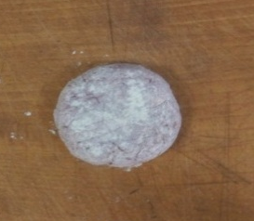
«Збірник рецептур 2007»
Рецептура № 675
№  п/п | Назва сировини | Розрахунок сировини на 1порцію, в грамах
 |  | брутто | нетто
1 | Яловичина (котлетне м’ясо) | 101 | 74
2 | Жир з яловичини або свинини | 4 | 4
3 | Цибуля ріпчаста | 12 | 10
4 | Вода | 10 | 10
5 | Борошно | 5 | 5
6 | Маса напівфабрикату | - | 100
7 | Олія рослинна | 6 | 6
8 | Сіль | 4 | 4
9 | Перець чорний мелений | 0,005 | 0,005
10 | Лавровий лист | 0,002 | 0,002
11 | Маса готових биточків | - | 75
12 | На соус :  Гриби сушені | 3 | 6
13 | Цибуля ріпчаста | 27 | 23
14 | Олія | 4 | 4
15 | Вода | 40 | 40
16 | Томат-пюре | 6 | 6
17 | Маса соусу з томатним пюре,грибами і цибулею | - | 50
18 | Картопля | 173 | 130
19 | Морква | 16 | 13
20 | Цибуля ріпчаста | 29 | 29
21 | Томат-пюре | 9 | 9
22 | Олія рослинна | 11 | 11
23 | Маса тушкованих овочів | - | 150
 | Вихід: | - | 275
Вимоги до основної сировини
Котлетне м'ясо – шматки м’якоті різної форми і величини від шийної частини, тазостегнового м’яса. М’якоть м’яса чиста, без пошкоджень, з невеликою кількістю жиру.
Цибуля ріпчаста – луковиця суха,чиста,щільна,не проросла,без пошкоджень і захворювань.
Технологія приготування
Яловичину разом з жиром-сирцем подрібнюють на м'ясорубці з крупними решітками, додають дрібно нарізану ріпчасту цибулю, воду, сіль, перець і добре перемішують.
З приготованої маси формують битки (по 1 шт. на порцію), панірують у борошні і обсмажують з двох сторін. Підготовлені варені гриби дрібно нарізують і обсмажують разом із цибулею і томатним пюре.
Обсмажені биточки перекладають у посуд, додають підсмажені з цибулею і томатним пюре гриби, заливають грибним відваром і тушкують 10-15 хв.
Картоплю і моркву нарізують кубиками або часточками, обсмажують окремо майже до готовності. Потім з'єднують з дрібно нарізаною цибулею, пасерованою томатним пюре, заливають бульйоном або водою і тушкують до готовності. В кінці тушкування додають перець і лавровий лист.
Відпускають биточки з тушкованими овочами і соусом, в якому вони тушкувалися.
Технологічні вимоги до якості страви та оформлення
Зовнішній вигляд – приплюснуто – кругла форма,поверхня рівномірно обсмажена,
виріб покладений на тарілку,полито м’ясним соусом,поряд гарнір.
Смак і запах – м'ясо смачне,в міру солоне,запах приємний,аромат спецій і овочів.
Колір – м'ясо - світло – золотистого до світло - коричневого.
Консистенція – м'яка,пружна,соковита.

Інструктивно - технологічна картка
«Біфштекс січений»
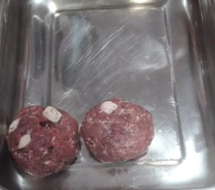

«Збірник рецептур2007»
Рецептура № 654
№  п/п | Назва сировини | Розрахунок сировини на 1порцію,  в грамах
 |  | брутто | нетто
1 | Яловичина (котлетне м’ясо) | 109 | 80
2 | Шпик | 12,5 | 12
3 | Молоко чи вода | 6,76 | 6,76
4 | Перець чорний молотий | 0,04 | 0,04
5 | Сіль | 1,2 | 1,2
6 | Маса напівфабрикату | - | 100
7 | Олія | 7 | 7
8 | Маса смаженого біфштекса | - | 70
9 | Гарнір №744,753,757,760-762,765-768,785 | - | 150
10 | Вихід | - | 220
Вимоги до основної сировини
Яловичина – шматки м’якоті різної форми і величини від шийної частини, тазостегнового м’яса. М’якоть м’яса чиста, без пошкоджень, з невеликою кількістю жиру.
Цибуля ріпчаста – луковиця суха,чиста,щільна,не проросла,без пошкоджень і захворювань.
Технологія приготування
В подрібнене м’ясо додають свинний шпик, нарізаний кубиком (5на 5 мм), сіль, спеції, воду(чи молоко), вимішують, розділяють, у вигляді биточків по 1шт. на порцію і смажать.
При подачі біфштекс гарнірують і поливають соусом, який утворився при смаженні.
Гарнір: каші розсипчасті, макаронні вироби варені, картопля відварна,картопля смажена (з вареного),картопля смажена(з сирого),картопля фрі, овочі варені і припущені з жиром,овочі в молочному соусі,гарбуз,кабачки,баклажани смажені.
Технологічні вимоги до якості страви та оформлення
Зовнішній вигляд – приплюснуто – кругла форма,поверхня рівномірно обсмажена,
виріб покладений на тарілку,полито м’ясним соусом,поряд гарнір.
Смак і запах – м'ясо смачне,в міру солоне,запах приємний,аромат спецій і овочів.
Колір – м'ясо - світло – сірого до темно – сірого.
Консистенція – м'яка,пружна,соковита.

Інструктивно - технологічна картка
«Котлети полтавські»
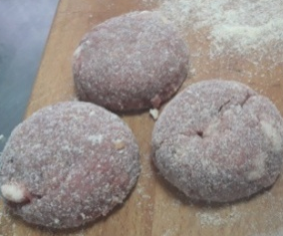

«Збірник рецептур 2007»
Рецептура № 676
№  п/п | Назва сировини | Розрахунок сировини на 1порцію,  в грамах
 |  | брутто | нетто
1 | Яловичина (котлетне м’ясо) | 106 | 78
2 | Вода | 7 | 7
3 | Шпик | 7 | 7
4 | Часник | 1 | 0,8
5 | Сухарі | 9 | 9
6 | Маса напівфабрикату | - | 100
7 | Олія рослинна | 7 | 7
8 | Сіль | 3 | 3
9 | Перець чорний молотий | - | 0,05
10 | Маса смажених котлет | - | 75
11 | Гарнір № 761,762 | - | 150
12 | Масло вершкове | 5 | 5
 | Вихід: | - | 230
Вимоги до основної сировини
Котлетне м'ясо – шматки м’якоті різної форми і величини від шийної частини, тазостегнового м’яса. М’якоть м’яса чиста, без пошкоджень, з невеликою кількістю жиру.
Часник – луковиця суха,чиста,щільна,не проросла,без пошкоджень і захворювань.
Технологія приготування
М’ясо двічі подрібнюють на м’ясорубці, додають шпик, порізаний дрібними кубиками, подрібнений часник, сіль, перець і добре перемішують. Із підготовленої маси формують котлети (2 шт. на порцію), панірують в сухарях і смажать основним способом.
Котлети поливають розтопленим маргарином, посипають січеною зеленню.
Гарнір: картопля смажена,картопля варена.
Технологічні вимоги до якості страви та оформлення
Зовнішній вигляд – котлети овально – приплюснутої форми,поверхня рівномірно обсмажена, вироби покладені на тарілку,политі жиром,поряд гарнір.
Смак і запах – м'ясо смачне,в міру солоне,запах приємний,аромат спецій і овочів.
Колір – м'ясо - світло – золотистого до світло - коричневого.
Консистенція – м'яка,пружна,соковита.

Інструктивно - технологічна картка
«Шніцель натуральний січений»
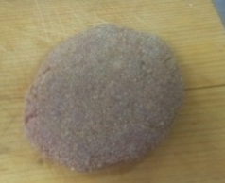
«Збірник рецептур 2007»
Рецептура № 657
№  п/п | Назва сировини | Розрахунок сировини на 1порцію,  в грамах
 |  | брутто | нетто
1 | Свинина (котлетне м’ясо) | 128 | 109
2 | або баранина(котлетне м’ясо) | 133 | 95
3 | Жир з баранини | 14 | 14
4 | або яловичина(котлетне м’ясо) | 129 | 95
5 | Жир з яловичини чи свинини | 14 | 14
6 | Вода | 9 | 9
7 | Яйця | 1/7шт. | 6
8 | Сухарі | 15 | 15
9 | Сіль | - | 4
10 | Перець чорний молотий | - | 0,05
11 | Маса напівфабрикату | - | 137
12 | Олія | 10 | 10
13 | Маса смаженого шніцеля | - | 100
14 | Гарнір№744,750,753,757,760,761,765,  784,785,798,805 | - | 150
15 | Масло вершкове | 5 | 5
 | Вихід : | - | 255
Вимоги до основної сировини
Котлетне м'ясо – шматки м’якоті різної форми і величини від шийної частини, тазостегнового м’яса. М’якоть м’яса чиста, з невеликою кількістю жиру.
Цибуля ріпчаста – суха,чиста,щільна,не проросла,без пошкоджень і захворювань.
Технологія приготування
Нарізане на шматки котлетне м’ясо з баранини з’єднують з жиром, зі свинини без жиру, подрібнюють через м’ясорубку, додають воду, сіль, перець, перемішують.
Підготований фарш розділяють у вигляді овально-пласкої форми, змочують у льєзоні, панірують у сухарях і смажать. При подачі шніцель гарнірують і поливають жиром.
Гарнір: каші розсипчасті, макаронні вироби, картопля відварна,картопля смажена (з вареного),картопля смажена(з сирого),картопля фрі, овочі варені і припущені з жиром, овочі в молочному соусі, гарбуз, кабачки, баклажани смажені.
Технологічні вимоги до якості страви та оформлення
Зовнішній вигляд – овальна – плоска форма,поверхня рівномірно обсмажена,
виріб покладений на тарілку,полито м’ясним соусом,поряд гарнір.
Смак і запах – м'ясо смачне,в міру солоне,запах приємний,аромат спецій і овочів.
Колір – м'ясо - світло – золотистого до світло - коричневого.
Консистенція – м'яка,пружна,соковита.
Інструктивно - технологічна картка
«Котлети натуральні січені»
«Збірник рецептур 2007»
Рецептура № 656
№  п/п | Назва сировини | Розрахунок сировини на 1порцію,  в грамах
 |  | брутто | нетто
1 | Баранина (котлетне м’ясо) | 119 | 85
2 | Жир з баранини | 14 | 14
3 | або свинина (котлетне м’ясо) | 116 | 99
4 | Вода | 10 | 10
5 | Маса напівфабрикату | - | 107
6 | Олія | 7 | 7
7 | Маса смажених котлет | - | 75
8 | Гарнір № 744,750,753, 757,760, 761,765, 766, 784, 785 | - | 150
 | Вихід: | - | 225
Вимоги до основної сировини
Котлетне м'ясо – шматки м’якоті різної форми і величини від шийної частини, тазостегнового м’яса. М’якоть м’яса чиста, з невеликою кількістю жиру.
Цибуля ріпчаста – суха,чиста,щільна,не проросла,без пошкоджень і захворювань.
Технологія приготування
Нарізане на шматки котлетне м’ясо з баранини з’єднують з жиром, а з свинини без жиру, подрібнюють через м’ясорубку, додають воду, сіль, перець, перемішують, розділяють у вигляді котлет і смажать. При подачі гарнірують і поливають м’ясним соком. У січену натуральну масу додають цибулю 5-8 грам. Вихід котлет при цьому не змінюється, але відповідно зменшують кількість води.
Гарнір: каші розсипчасті, макаронні вироби варені, картопля відварна,картопля смажена (з вареного),картопля смажена(з сирого),картопля фрі, овочі варені і припущені з жиром,помідори смажені,овочі в молочному соусі, гарбуз, кабачки, баклажани смажені.
Технологічні вимоги до якості страви та оформлення
Зовнішній вигляд – овальна – плоска форма,поверхня рівномірно обсмажена,
виріб покладений на тарілку,полито м’ясним соусом,поряд гарнір.
Смак і запах – м'ясо смачне,в міру солоне,запах приємний,аромат спецій і овочів.
Колір – м'ясо - світло – золотистого до світло - коричневого.
Консистенція – м'яка,пружна,соковита.

Додаток 7
Вимоги з охорони праці та техніки безпеки
під час роботи в гарячому цеху
Перед початком роботи
- Одягніть спецодяг і застебніть на всі ґудзики.
- Приберіть волосся під головний убір.
- Перевірте заземлення у обладнання, яке буде використовуватись.
- Перевірте наявність гумових килимків.
- Перевірте наявність тяги в витяжних камерах.
- Перевірте відсутність тріщин на поверхні електроплит.
- При наявності недоліків повідомити майстра, не починаючи роботу.
Під час роботи
- Не допускайте роботи обладнання без потреби.
- Відкривайте кришки каструль рухом «на себе», щоб не отримати опіків паром.
- Переміщайте посуд по поверхні плити обережно без ривків та великих зусиль.
- На плиті каструлі наповнюйте рідиною не більше як на 80% об’єму.
- Не допускайте роботи стаціонарних котлів та іншого теплового обладнання без завантаження.
- Слідкуйте за регулятором температури в плитах та жарочних шафах, не залишайте ввімкненими без завантаження.
- Слідкуйте за даними манометра, не допускайте підвищення тиску
- Відключайте обладнання, якщо спрацював запобіжний клапан.
- Посуд з гарячою рідиною з плит знімайте удвох, використовуючи сухий рушник.
- Заливайте жир в сковорідку до її включення.
- Розлитий жир на плиту чи в жаровій шафі прибирати після відключення обладнання.
- Проціджуйте гарніри обережно, щоб не отримати опіків.
- Викладайте напівфабрикати на розігріту сковорідку та пекарські листи рухом «від себе».
В аварійних ситуаціях
- Негайно відключити від електромережі.
- Не допускати в небезпечну зону сторонніх осіб.
- Повідомити про те, що сталося керівника робіт.
- Якщо стався нещасний випадок необхідно надати потерпілому першу медичну допомогу, а в разі потреби викликати «швидку допомогу»
- Якщо сталася пожежа - викликати пожежну частину та приступити до гасіння підручними засобами пожежогасіння.
- В усіх випадках виконувати вказівки керівника робіт по усуненню небезпечного стану.
По закінченні роботи
- Вимкніть обладнання і тільки тоді приступайте до його прибирання.
- Не охолоджуйте поверхню плит чи сковорідок водою.
- Приберіть робоче місце і здайте майстру.
Додаток 8
Особиста гігієна працівників підприємств масового харчування
Особиста гігієни – це ряд санітарних правил, яких повинен дотримуватись робітник підприємства масового харчування.
Дотримування тіла в чистоті - є важливою гігієнічною вимогою, шкіра виконує, складну функцію в житті людини – бере участь в дихальному процесі та виділенні продуктів обміну. Рекомендується кожний день:
- перед роботою приймати гігієнічний душ з використанням мила і мочалки або (безпосередньо перед роботою ретельно вимити руки до ліктя).
Дотримування рук в чистоті – має особливо важливе значення для робітників, які в процесі приготування постійно дотикаються з продуктами. Зовнішній вигляд рук робітників повинен відповідати таким вимогам, коротко підстрижені нігті, чистий піднігтьовий простір. Забороняється носити прикраси та годинник. Руки треба мити та дезінфікувати перед початком роботи, після відвідування туалету, при переходів від обробки сировини до обробки готової їжі. Забороняється працювати кухарям, кондитерам які мають гнійничкові захворювання на руках.
Дотримання порожнини рота робітників має велике гігієнічне значення тому, що в роті за звичай знаходиться велика кількість мікроорганізмів. Рекомендується кожний день чистить зуби ранком і на ніч, а після кожного прийому їжі полоскати рот. При простудних захворюваннях робітники не допускаються до роботи без відповідного висновку лікаря.
Санітарний одяг захищає харчові продукти від забруднень, які можуть попасти на них з тіла та особистого одягу. Санітарний одяг надівають в певній послідовності, досягаючи акуратного зовнішнього вигляду, головний убір повинен повністю закривати волосся. При носінні санітарного одягу кожен робітник повинен виконувати ряд правил:
- дотримувати спец одяг на протязі робочого дня в чистоті;
- не користуватися голками, шпильками для застібання халатів;
- не класти в кишеню спецодягу сторонні предмети;
- виходячи з виробничого приміщення треба знімати спец одяг;
- не входити в спец одяг до туалету;
- перед роздаванням готової їжі і по мірі забруднення міняти спец одяг;
- зберігати санодяг окремо від верхнього одягу.
Санітарний режим підприємства – зобов'язує робітників слідкувати за чистотою робочого місця, обладнання, інвентарю, посуду. Приймання їжі робітниками організується на спеціально виділених столиках в торговельному залі.
Медичне обстеження – здійснюється з метою попередження поширення інфекційних захворювань через їжу. При оформленні на роботу на підприємство масового харчування проходять огляд:
- у лікаря-терапевта;
- обстеження на бацило носіння, глистоносіння;
- на туберкульоз легенів (флюорографії);
- на венеричні захворювання (огляду лікаря дерматовенеролога).
Всі дані про медичне обстеження заносяться в особисту медичну книжку. Зберігаються ці книжки у керівника підприємства
Додаток 9

Критерії оцінювання рівня знань під час лабораторно-практичних робіт

за темою «Приготування страв з м'яса, субпродуктів, сільськогосподарської птиці. »
Професія: кухар
Кваліфікація: 4 розряд

Бали | Знає | Бали | Уміє
12 | Учень усвідомлено засвоює нову інформацію в ширшому обсязі, ніж передбачено програмою, а саме: вивчає технологію приготування фірмових страв з м'яса, субпродуктів, сільськогосподарської птиці підприємств ресторанного господарства. Виявляє творчі здібності у виконанні теоретичного і практичного завдання з технології приготування страв з м'яса, субпродуктів, сільськогосподарської птиці . Знає правила відпуску страв з м'яса, субпродуктів, сільськогосподарської птиці, підбор гарнірів, соусів до них та визначення якості цих страв. Робить аргументовані висновки щодо поєднання саме цих соусів та гарнірів з відповідними стравами з м'яса, субпродуктів, сільськогосподарської птиці. Знає як робити перерахунок сировини в інструктивно-технологічній картці на задану кількість порцій. Вміло користується довідковою літературою, нормативною документацією, здійснює пошук необхідної нової інформації у системі Інтернет. Відповіді повні, правильні, логічні, містять аналіз і систематизацію. Виказує пізнавальний творчий інтерес до обраної професії, застосовує новітні технології, нові види техніки, устаткування та обладнання. | 12 | Учень правильно виконує всі прийоми та технологічні операції з приготування страв складної технології з м'яса, субпродуктів, сільськогосподарської птиці, а саме: страв національних кухонь, фірмових та дієтичних страв. Порівнює асортимент та технологію приготування страв у різних закладах ресторанного господарства. Встановлює міжпредметні зв’язки, а саме: використовує знання з санітарії, гігієни, устаткування, обліку та калькуляції, організації виробництва, робить аргументовані висновки. Швидко вирішує проблемні ситуації, які виникають під час приготування страв. Вміє самостійно користуватися інформаційними джерелами: технологічною документацією, інформацією з системи Інтернет. Вміє визначити відсоток втрат в продуктах при тепловій обробці. У повному обсязі вміє користуватися нормативно-технологічними документами: Збірником рецептур та кулінарних виробів, інструктивно-технологічними картками. Робить висновки та узагальнення. Забезпечує високий рівень організації та дотримання правил безпеки праці. Вміє обрати оптимальний варіант виконання завдань лабораторно-практичної роботи. Вкладається у визначений нормою час.  Результат виконаної роботи повністю відповідає діючим якісним і кількісним показникам, а саме:  - смажені та запечені страви з м'яса, субпродуктів, сільськогосподарської птиці мають правильну форму, рум’яну кірочку;  - припущені та відварні і страви мають соковиту та ніжну консистенцію;  - тушковані страви соковиті та политі соусом.  Страви подані з використанням нетрадиційних гарнірів і соусів, відпущені з дотриманням норм виходу та температурного режиму.
11 | Учень усвідомлено засвоює нову інформацію в ширшому обсязі, ніж передбачено програмою.  Виявляє творчі здібності у виконанні теоретичного завдання з технології приготування страв з м'яса, субпродуктів, сільськогосподарської птиці. Знає технологію приготування, правила відпуску страв з , м'яса, субпродуктів, сільськогосподарської птиці підбору гарнірів, соусів до них та визначення якості цих страв. Робить аргументовані висновки щодо поєднання саме цих соусів та гарнірів з відповідними стравами з м'яса, субпродуктів, сільськогосподарської птиці. Знає як робити перерахунок сировини в інструктивно-технологічній картці на задану кількість порцій. Вміло користується довідковою літературою, нормативною документацією, здійснює пошук необхідної нової інформації у системі Інтернет.  Відповіді повні, правильні, логічні.  Виказує пізнавальний творчий інтерес до обраної професії, застосовує новітні технології, нові види техніки, устаткування та обладнання.  На основі нормативної документації самостійно складає інструктивно-технологічні картки для приготування страв з м'яса, субпродуктів, сільськогосподарської птиці. Під час відповіді допускає окремі неточності, які може виправити самостійно. Виявляє творчий інтерес до обраної професії. Цікавиться новою технікою (устаткуванням та обладнанням), вивчає новітні технологій. | 11 | Учень правильно виконує всі прийоми та технологічні операції з приготування страв з м'яса, субпродуктів, сільськогосподарської птиці - фірмових страв підприємства та страв національних кухонь.  Вміє їх відпускати, підбирати гарніри, соуси та визначати якість. Використовує знання з санітарії, гігієни, устаткування, обліку та калькуляції, організації виробництва. Вміє самостійно користуватися нормативно-технологічною документацією: Збірником рецептур та кулінарних виробів, інструктивно-технологічними картками та іншими інформаційними джерелами.. Вміє вирішувати проблемні ситуації. Дотримується норм часу приготування страв. Результат виконаної роботи повністю відповідає діючим якісним і кількісним показникам, а саме:  - смажені та запечені страви з м'яса, субпродуктів, сільськогосподарської птиці мають правильну форму, рум’яну кірочку;  - припущені та відварні страви мають соковиту та ніжну консистенцію;  - тушковані страви соковиті та политі соусом.  Забезпечує високий рівень організації та дотримання правил безпеки праці
10 | Учень володіє глибокими знаннями,  усвідомлено засвоює нову інформацію в ширшому обсязі, ніж передбачено програмою. Виявляє творчі здібності у виконанні теоретичного завдання з технології приготування страв з м'яса, субпродуктів, сільськогосподарської птиці. Знає технологію приготування, правила відпуску страв, підбор гарнірів, соусів до них та визначення якості цих страв.. Знає як робити перерахунок сировини в інструктивно-технологічній картці на задану кількість порцій. Вміло користується довідковою літературою, нормативною документацією, здійснює пошук необхідної нової інформації у системі Інтернет.  Відповіді повні, правильні, логічні.  Виказує пізнавальний творчий інтерес до обраної професії, застосовує новітні технології, нові види техніки, устаткування та обладнання. | 10 | Учень правильно виконує всі прийоми та технологічні операції з приготування страв з м'яса, субпродуктів, сільськогосподарської птиці, вміє правильно їх подавати, підбирати гарніри, соуси і визначити їх якість.  Вміє самостійно користуватися інформаційними джерелами. Практичні завдання з перерахунку сировини, визначення відсотку втрат в продуктах при тепловій обробці виконує самостійно; вміє користуватись нормативно-технологічною документацією з незначною консультацією майстра виробничого навчання. Вкладається у визначений нормою час. Результат виконаної роботи повністю відповідає діючим якісним і кількісним показникам, а саме:  - смажені та запечені страви з м'яса, субпродуктів, сільськогосподарської птиці мають правильну форму, рум’яну кірочку;  - припущені та відварні страви мають соковиту та ніжну консистенцію;  - тушковані страви соковиті та политі соусом.  Забезпечує високий рівень організації праці та дотримання правил техніки безпеки, економно використовує продукти та енергоресурси.
9 | . Учень правильно та логічно відтворює навчальний матеріал в межах програми, Знає технологію приготування, правила відпуску страв з , м'яса, субпродуктів, сільськогосподарської птиці підбору гарнірів, соусів до них та визначення якості цих страв.. Знає як робити перерахунок сировини в інструктивно-технологічній картці на задану кількість порцій. Вміло користується довідковою літературою, нормативною документацією, здійснює пошук необхідної нової інформації у системі Інтернет.  Його відповідь у цілому правильна, логічна та достатньо обґрунтована. Інколи допускає несуттєві помилки, які може сам виправити.  Виказує пізнавальний творчий інтерес до обраної професії | 9 | Учень правильно виконує всі прийоми та технологічні операції при виконанні практичних завдань - приготування страв з м'яса, субпродуктів, сільськогосподарської птиці; експлуатації устаткування; визначення відсотка втрат в продуктах при тепловій обробці, перерахунку сировини на задану кількість. Усвідомлено користується нормативно-технологічною документацією. Організація робочого місця відповідає вимогам.  Під час виконання роботи допускає несуттєві помилки, які сам виправляє. Дотримується норм часу під час приготування страв.  З допомогою майстра виробничого навчання здійснює оформлення готових страв, а саме: майстер допомагає учневі правильно розмістити компоненти страви на блюді. Готові страви відповідають вимогам якості, а саме:  - смажені та запечені страви мають правильну форму, рум’яну кірочку;  - припущені та відварні страви мають соковиту та ніжну консистенцію;  - тушковані страви соковиті та политі соусом.  Вміло підбирає посуд, відпускає та проводить бракераж страв.
8 | Учень самостійно, з розумінням відтворює основний навчальний матеріал з технології приготування страв з м'яса, субпродуктів, сільськогосподарської птиці. Дає визначення основних процесів, що відбуваються в харчових продуктах при тепловій обробці. Користується збірником рецептур при складанні інструктивно-технологічних карток.  За допомогою викладача аналізує, порівнює, робить висновки харчової цінності страв. Знає правила підбору посуду та відпуску страви, дає їм якісну оцінку. У цілому дає логічну, достатньо обґрунтовану відповідь, допускаючи несуттєві помилки, які частково виправляє. | 8 | Учень може самостійно виконувати всі прийоми та технологічні операції з організації та приготування страв з м'яса, субпродуктів, сільськогосподарської птиці, підбирає соуси та гарніри для відпуску страв. Усвідомлено користується нормативно-технологічною документацією та іншою довідковою літературою. Організовує робоче місце з дотриманням техніки безпеки.  Вміло та правильно підбирає устаткування і посуд для виконання технологічних операцій. Готує страви з дотриманням послідовності технологічного процесу, допускає незначні помилки, які може сам виправити. Разом з викладачем визначає втрати при тепловій обробці продуктів, визначається з підбором гарнірів та соусів для відпуску страв з м'яса, субпродуктів, сільськогосподарської птиці . Дотримується норм часу.  . Результат роботи відповідають якісним і кількісним показникам. Готові страви відповідають вимогам якості, а саме:  - смажені та запечені страви мають правильну форму, рум’яну кірочку;  - припущені та відварні страви мають соковиту та ніжну консистенцію;  - тушковані страви соковиті та политі соусом.
7 | Учень самостійно, з розумінням відтворює суть основних положень навчального матеріалу, а саме: знає організацію роботи та технологію приготування страв з м'яса, субпродуктів, сільськогосподарської птиці. Дає визначення харчової цінності продуктів, необхідних для приготування страв. Відповідь учня у цілому правильна, але містить неточності та недостатньо обґрунтована, допускає несуттєві помилки, які може частково виправити. Знає як користуватися довідковою літературою щодо технології приготування страв. | 7 | Учень може самостійно виконувати переважну більшість прийомів і технологічних операцій згідно технологічних карток під час приготування страв з м'яса, субпродуктів, сільськогосподарської птиці . з незначним відхиленням від установлених норм часу. Робить необхідні розрахунки сировини, користуючись нормативною документацією, допускаючи незначні помилки. Вміло застосовує теоретичні знання під час підготовки устаткування до роботи, виконує правила санітарії та гігієни. Організовує робоче місце з дотриманням технічних вимог безпеки праці. Вміло та правильно підбирає інструмент, інвентар, посуд для відпуску страв. Дає якісну оцінку стравам з допомогою викладача.  Готові страви відповідають вимогам якості, а саме:  - смажені та запечені страви мають правильну форму, рум’яну кірочку;  - припущені та відварні страви мають соковиту та ніжну консистенцію;  - тушковані страви та морепродуктів соковиті та политі соусом  Учень має окремі зауваження при відпуску страв: недотримання температурного режиму - температура подачі нижче 75⁰ С. Часу для приготування страв затрачено більше норми.
6 | Учень виявляє знання та розуміння основних положень навчального матеріалу. Дає товарознавчу характеристику сировини, знає загальні правила приготування страв з м'яса, субпродуктів, сільськогосподарської птиці. Під час відповіді допускає окремі помилки, які не завжди може виправити. Орієнтується в підборі посуду для відпуску страв та знає вимоги до якості страв з м'яса, субпродуктів, сільськогосподарської птиці. | 6 | Учень з допомогою викладача користується нормативно-технологічною документацією. Організовує робоче місце з дотриманням технічних вимог безпеки праці. Самостійно готує страви з м'яса, субпродуктів, сільськогосподарської птиці. З допомогою викладача вирішує проблемні ситуації, дає якісну оцінку стравам, Готові страви відповідають вимогам якості, а саме: смажені та запечені страви мають правильну форму, рум’яну кірочку;  - припущені та відварні страви мають соковиту та ніжну консистенцію;  - тушковані страви соковиті та политі соусом. Відпускає страви, допускаючи помилки у підборі посуду та температури подачі. Часу для приготування страв затрачено більше норми.
5 | Учень на рівні запам’ятовування, без достатнього розуміння, з допомогою викладача відтворює навчальний матеріал, пов’язаний організацією робочого місця та технологією приготування страв з м'яса, субпродуктів, сільськогосподарської птиці. Знає правила відпуску страв та дає їм якісну оцінку. Орієнтується в правилах підбору соусів, гарнірів до страв та посуду для їх відпуску. Може частково обґрунтувати свою відповідь. Під час відповіді допускає незначну кількість помилок, які може виправити з допомогою викладача. | 5 | Учень виконує переважну більшість прийомів та технологічних операцій, необхідних для виконання завдань з приготування страв з з м'яса, субпродуктів, сільськогосподарської птиці, а саме: правильно виконує прийоми по смаженню, запіканню, тушкуванню виробів, але не дотримується термінів доведення страв до готовності, тому потребує підказки викладача. Недостатньо усвідомлено користується нормативно-технологічною документацією, потребує допомоги викладача. В окремих випадках допускає порушення технічних вимог безпеки праці, які не впливають на безпеку життєдіяльності. Не вкладається у норми, визначені для приготування страв, потребує допомоги викладача.  При відпуску страв допускає незначні помилки, неправильно підбирає гарніри та соуси, а саме: до страв, приготованих на парі, рекомендує гострі соуси, а для смажених - навпаки, ніжні.  Економно використовує воду та енергоресурси.
4 | Учень на рівні запам’ятовування, без розуміння, з допомогою викладача відтворює навчальний матеріал, необхідний для організації робочого місця при приготуванні страв з м'яса, субпродуктів, сільськогосподарської птиці . Під час відповіді допускає значну кількість помилок, які може виправити з допомогою викладача. Вміє частково користуватися нормативно-технологічною документацією. | 4 | Учень з допомогою викладача організовує робоче місце, демонструє прості прийоми теплової обробки. З допомогою викладача виконує технологічні операції, необхідні для приготування страв з м'яса, субпродуктів, сільськогосподарської птиці. Допускає епізодичні порушення у дотриманні технічних вимог безпеки праці, які не впливають на безпеку життєдіяльності. Може відпустити виготовлені страви, при цьому допускає неточності маси виходу, а саме: недотримання норм виходу гарнірів та соусів. Недостатньо володіє знаннями у визначені якості страв, тому результати його роботи відповідають мінімальним діючим якісним показникам. Не вкладається в норми часу, на всіх етапах потребує допомоги викладача.  Доводить страви до необхідних показників якості з допомогою викладача.

Додаток 10

Приготування натурально січеної маси з м’яса
Організація робочого місця | 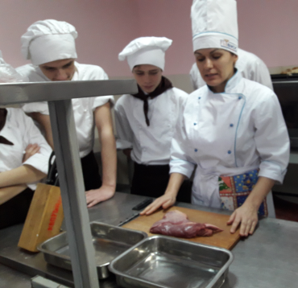
Зачистити м’ясо від плівок і сухожилля | 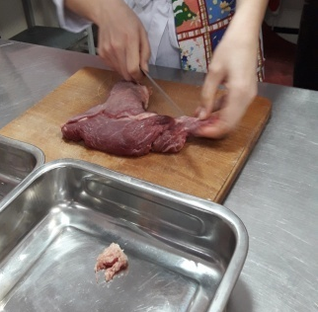
Нарізати м’ясо на шматки вагою  40 – 50г | 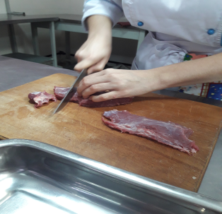
М'ясо перекрутити на м’ясорубці чи блендері | 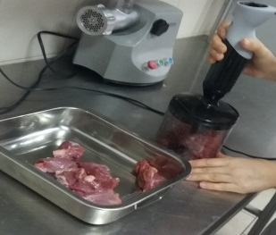
Додати воду або молоко, сіль, перець, перемішати
Масу вибити та порціонувати

«Біфштекс січений»
М'ясо яловичини нарізати шматочками та подрібнити на м’ясорубці
Додати сало шпик нарізане кубиком, сіль, перець, воду або молоко
Масу перемішати та вибити
Масу порціонувати та сформувати вироби | 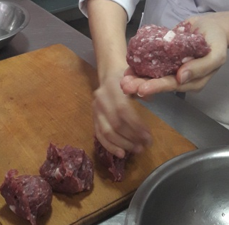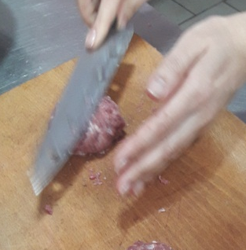
Виробам надати вигляд биточка | 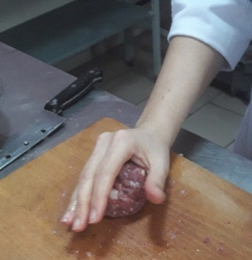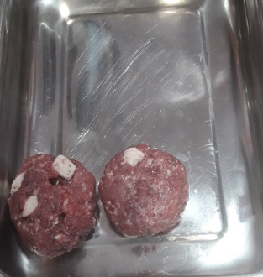

«Шніцель натуральний січений»
М'ясо яловичини нарізати шматочками та подрібнити на м’ясорубці | 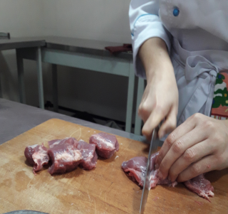
Додати сіль, перець, воду або молоко, перемішують
Масу вибити, порціонувати | 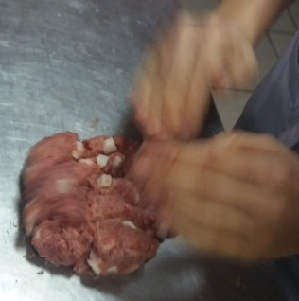
Змочити в льє зоні, за панірувати в мелених сухарях | 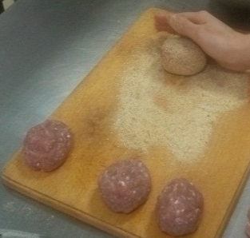
Виробам надати овальну – приплюснутої форми | 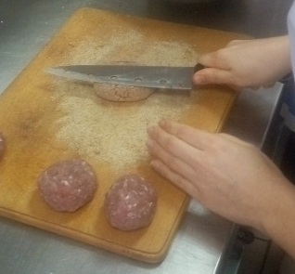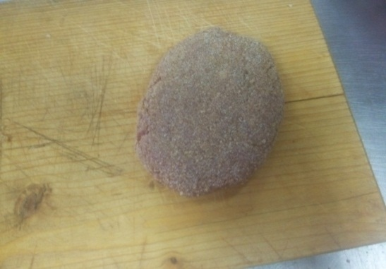

«Биточки по – селянські»
М'ясо яловичини нарізати шматочками та подрібнити на м’ясорубці
Додати сіль, перець, воду або молоко, нарізану ріпчасту цибулю
Масу перемішати та вибити | 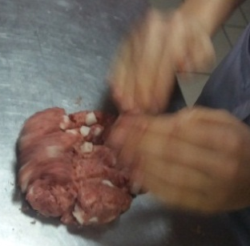
Масу порціонувати, за панірувати в борошні | 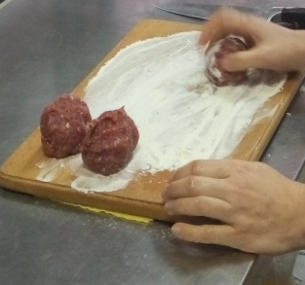
Виробам надати форми биточка, завтовшки 2 – 2,5 см,  діаметром 5 -6см, обсмажити | 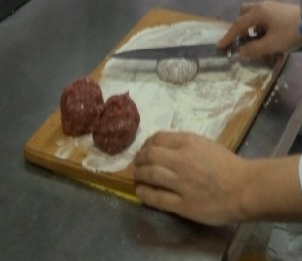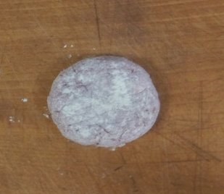

«Котлета полтавська»
М'ясо яловичини нарізати шматочками та подрібнити на м’ясорубці
Додати сало шпик нарізане кубиком, сіль, перець, воду або молоко | 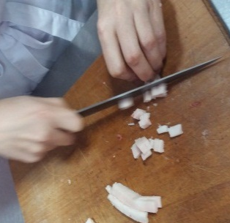
Додати часник подрібнений, перемішати
Масу вибити, порціонувати
Виробам надати овальної форми,  2см завтовшки,  2шт на порцію  За панірувати в сухарях | 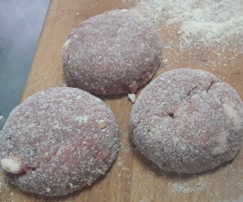

«Біфштекс січений з яйцем»
М'ясо яловичини нарізати шматочками та подрібнити на м’ясорубці
Додати сало шпик нарізане кубиком, сіль, перець, воду або молоко
Масу перемішати та вибити
Масу порціонувати та сформувати вироби
Виробам надати вигляд биточка

«Ромштекс натуральний січений»
М'ясо яловичини нарізати шматочками та подрібнити на м’ясорубці
Додати сіль, перець, воду або молоко, перемішують
Масу вибити, порціонувати
Змочити в льє зоні, панірувати в мелених сухарях | 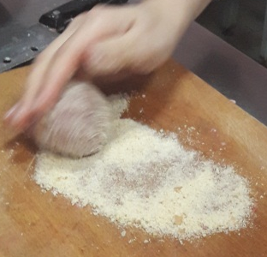
Виробам надати овальну – приплюснутої форми

«Котлета натуральна січена»
М'ясо баранини нарізати шматочками та подрібнити на м’ясорубці | 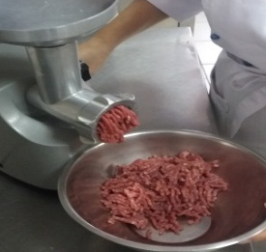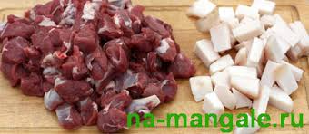
Додати воду та жир харчовий | 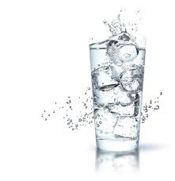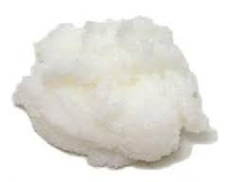
Додати сіль, перець, перемішати | 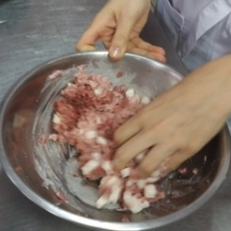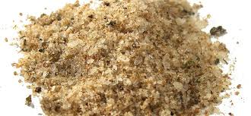
Надати виробам овальної форми та обсмажити | 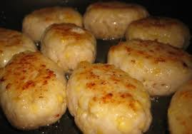

Додаток 11
Протокол підсумків уроку

№ п/п | Прізвище, ім’я учня | Оцінка за |  | Загальна оцінка
№ п/п | Прізвище, ім’я учня | актуалізацію опорних знань | опрацювання нової теми | Загальна оцінка
1. | Богушев Андрій
2. | Гнатюк Сергій
3. | Гольонко Наталія
4. | Жижкевич Ірина
5. | Іщенко Юлія
6. | Ничипорук Вікторія
7. | Чуніхіна Анастасія
8. | Сухоцька Марія
9. | Сичова Марія
10. | Джура Анастасія
11. | Забора Максим
12. | Дудка Євген
13. | Іванова Вероніка
14. | Альошин Дмитро

Типові помилки та шляхи їх попередження.

Типові помилки | Причина | Шляхи попередження
Паніровка потрапила в середину виробів з натуральної січеної маси | Не вірно виконаний прийом панірування. | Прийоми панірування виконати в три прийоми.
Битки по-селянські мають не приємний запах, змінили колір. | Напівфабрикат довго зберігали. | Напівфабрикат треба готувати безпосередньо перед тепловою обробкою тому, що до фаршу входить сира цибуля.
Біфштекс січений сухий. | Пересмажили або поставили в жарову шафу. | Не паніровані вироби не ставлять у жарову шафу. Щоб біфштекс був смачнішим, його перед смаженням потрібно за панірувати в борошні.
При вибиванні жир відшарувався і залишився на дошці. | Довго вибивали натурально січену масу. | Не слід довго вибивати масу, бо погіршується якість виробів з неї.
Борошняна паніровка в з битків по - селянські відстала, мокра. | Борошно швидко вбирає вологу з маси. | Напівфабрикати з натуральної січеної маси панірувати в борошні безпосередньо перед тепловою обробкою.
Маса має кислуватий присмак і не приємний запах. | Використали не доброякісне м’ясо. | Готувати масу з доброякісного м’яса.

